受控状态：受控文件
文件标识： ORG_IMPOTPW-概要设计说明书

美叙数字智能管理系统
概要设计说明书

文档版本号： | V1.0 | 文档编号：
归属部门：
产品名： | 平台 | 子系统名：
编写人： | 王宁 | 编写日期： | 2016

版权所有

修订记录：
版本号 | 修订人 | 修订日期 | 修订内容
V1.0 | 王宁 | 2016-09-23 | 客户端功能、后台登录页、消息管理、节目管理
V1.0 | 王宁 | 2016-09-24 | 策略管理、终端管理（编辑、删除需要讨论）
V1.0 | 王宁 | 2016-09-26 | 系统管理部分，功能描述完成
V1.0 | 王宁 | 2016-10-18 | 3．5 消息状态，4.3.2消息新增没有提交
V1.0 | 王宁 | 2016-10-31 | 3．5 消息状态，终端状态添加

目 录
1. 概述 5
1.1. 背景 5
1.2. 目标 5
1.3. 范围 5
2. 产品定位 5
2.1. 产品背景 5
2.2. 问题说明 5
2.3. 产品定位说明 5
3. 总体设计 6
3.1. 总体设计目标 6
3.2. 总体设计原则 6
3.3. 总体逻辑架构设计 6
3.4. 通信交互流程 7
3.5. 状态定义 7
3.6. 文件命名规则 8
3.7. 系统菜单结构 8
4. 产品功能设计 9
4.1. 客户端功能 9
4.2. 后台登录页面 13
4.3. 消息管理 15
4.4. 节目管理 20
4.5. 策略管理 25
4.6. 终端管理 31
4.7. 系统管理 34
5. 外部接口设计 36
5.1. 外部接口设计 36
5.2. 内部接口设计 37
6．系统数据结构 37
6.1逻辑结构设计要点 37
6.2数据结构与模块的关系 37
8．非功能性设计 37
8.1可用性 37
8.2可扩展性 37
8.3可管理性 38
8.4可恢复性 38
8.5性能设计 38
8.6安全性 38
9．重用性分析 38

概述

背景
--。

目标
--通过此系统的上线可以满足。

范围
本文档描管理系统的功能。包括节目管理，终端管理，日志督查，系统管理，前台展示，等。

产品定位

产品背景
局域网内的展示终端管理

问题说明

产品定位说明

针对于 | 平台升级改版问题
做什么 | 整体功能进行设计，实现问卷全程管理功能
该（产品名） | 美叙数字智能管理系统
具有 | 架构清晰、目标明确、高度可扩展性
不同于 | 标准化的产品
我们的产品 | 更贴合用户需求，更符合企业发展战略

总体设计

总体设计目标
系统概要设计共实现如下目标：
- 划分系统模块；
- 每个模块的功能确定；
- 用户使用界面概要设计；
- 输入输出数据的概要设计；
- 报表概要设计；
- 数据之间的联系、流程分析；
- 文件和数据库表的逻辑设计；
- 硬件、软件开发平台的确定；
- 有规律数据的规范化及数据惟一性要求。

总体设计原则
系统概要设计总体遵循如下原则：
- 易用性；
- 可扩展性；
- 可维护性；
- 高效性。

总体逻辑架构设计

图1：总体逻辑架构设计图

通信交互流程

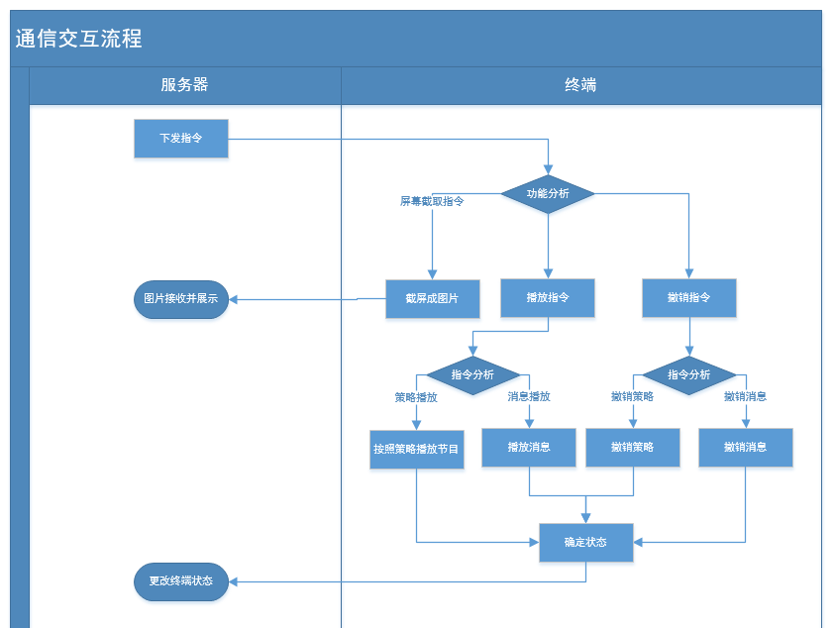

状态定义
项目名称：CabinetMS
序号 | 状态名称 | 状态列表 | 说明 | 标识
1 | 消息状态 | 待提交（删除） | 新增完成了，没有进行提交的，此状态不能发布，可编辑，可删除 | 1
 |  | 未发布 | 填写完成的，进行了保存，此状态可以进行发布，可编辑，可删除 | 2
 |  | 发布中 | 已经发布，并且没有播放完成的。播放完成后修改为“未发布”状态。不可编辑，不可删除。 | 3
2 | 节目状态 | 待提交 | 新增完成，保存成功，没有进行提交，此状态不能添加到策略中，可以进行编辑，可以删除。 | 1
 |  | 已提交 | 填写完成的，进行了提交的，此状态可以添加到策略中，不可编辑，可删除 | 2
 |  | 策略中 | 已经被添加到某一个策略中，不可编辑，不可删除 | 3
3 | 策略状态 | 待提交 | 新增完成了，没有进行提交的策略，此状态不能进行发布，可以编辑、可以删除。 | 1
 |  | 未发布 | 进行了提交的，此状态可以进行发布，不可编辑，可删除 | 2
 |  | 已发布 | 已经发布，没有被撤销。被撤销后修改为“未发布”状态。不可编辑，不可删除。 | 3
4 | 终端状态 | 空闲中 | 没有节目在播放 | 1
 |  | 播放中 | 节目在播放中 | 2
 |  | 策略中 | 策略已经指定了本终端，进行了发布 | 3
 |  | 关闭中 | 终端没有启动或者终端的客户端没有打开 | 4

文件命名规则
项目名称：CabinetMS
序号 | 文件描述 | 命名规则 | 例如 | 备注
1 | 终端屏幕图片 | IP地址+年月日时分秒 | 192.168.1.121:2016923094253

系统菜单结构

序号 | 一级菜单 | 二级菜单 | 三级菜单 | 备注
1 | 消息管理
 |  | 消息信息管理
2 | 节目管理
 |  | 节目信息管理
3 | 终端管理
 |  | 终端信息管理
4 | 策略管理
 |  | 策略信息管理
5 | 系统管理
 |  | 用户管理
 |  | 机构管理
 |  | 角色管理
 |  | 区域管理
 |  | 菜单管理
 |  | 字典管理

产品功能设计

客户端功能

图片模板展示
界面图片


界面说明
- 界面名称： 图片模板展示
- 概述：终端展示后台分发的策略，如果在策略中包含包含图片的节目，将以全屏的方式进行展示，在节目中包含有多张图片，在策略中次节目的时间内以顺序循环的方式进行展示，没涨图片的展示时间暂定为2秒，图片的轮换方式为左进右出。。
- 界面类型：非modal界面；非固定尺寸，展示端可能会有拼接屏和led屏幕。
- 进入途径：安装，首后台控制。
- 特殊考量：接受后台的命令，按照策略进行展示。

文字模板展示
界面图片
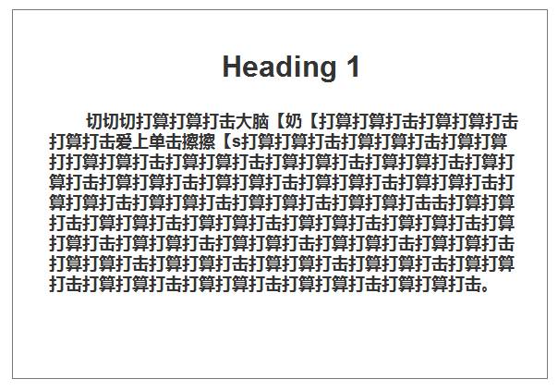

界面说明
- 界面名称： 文字模板展示
- 概述：终端展示后台分发的策略，如果在策略中包含包含文字模板的节目，将以全屏的方式进行展示，在节目中只包含一个文字文件，将按照文件内的文字进行展示，文字以想上滚动的方式进行，在策略的时间内播放完成，将重头开始再次播放。
- 界面类型：非modal界面；非固定尺寸，展示端可能会有拼接屏和led屏幕。
- 进入途径：安装，首后台控制。
- 特殊考量：接受后台的命令，按照策略进行展示，滚动显示字幕，在节目的时间内播放完成，从头开始。

视频模板展示
界面图片



界面说明
- 界面名称： 视频模板展示
- 概述：终端展示后台分发的策略，如果在策略中包含包含视频模板的节目，将以全屏的方式进行展示，在节目中只包含一个视频文件，视频从头开始播放，在策略的时间内播放完成，将重头开始再次播放。
- 界面类型：非modal界面；非固定尺寸，展示端可能会有拼接屏和led屏幕。
- 进入途径：安装，首后台控制。
- 特殊考量：接受后台的命令，按照策略进行展示，在节目的时间内播放完成，从头开始。

混合模板展示
界面图片

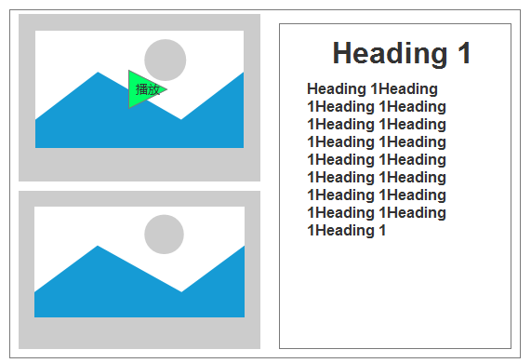

界面说明
- 界面名称： 混合模板展示
- 概述：混合模板展示，在这一个里面包含了文字、图片、视频，每一部分的展示都按照自己每个部分的展示方式进行，见：4.1.1、4.1.2、4.1.3部分。
- 界面类型：非modal界面；非固定尺寸，展示端可能会有拼接屏和led屏幕。
- 进入途径：安装，首后台控制。
- 特殊考量：接受后台的命令，按照策略进行展示，在节目的时间内播放完成，从头开始。

抓屏图片回传
功能说明
在有些展示的终端，没有普通的显示屏，是拼接屏或者是led的显示屏，那么如果在服务器看终端的显示状态，那么只能通过屏幕截图回传的方法来实现

界面说明
- 界面名称：无
- 概述：因为展示的服务器不全是正常显示器，有的是拼接屏或者led所有不能远程查看，智能通过屏幕截图回传。
- 界面类型：截图屏幕的。
- 进入途径：接受后台的命令，执行截屏功能，然后将图片会传到服务器端。。
- 特殊考量：命令执行的方式，图片命名规则见3.5，文件命名方式。

后台登录页面

后台登录页面

界面图片

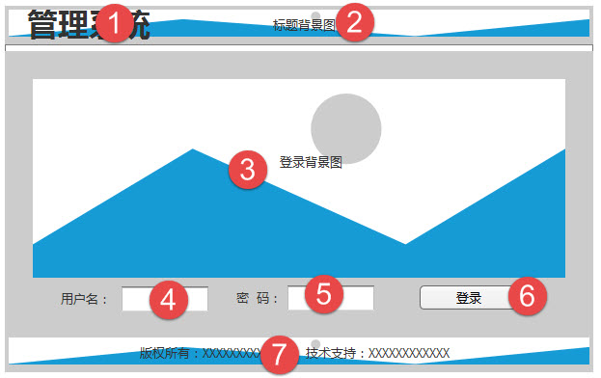
界面说明
- 界面名称：后台登录页面
- 概述：实现系统管理员用户的的登录后，页面包含了公司的名称，系统的名称。
- 界面类型：非modal界面；非固定尺寸。
- 进入途径：使用浏览器（IE），用户名、密码、验证通过后进入系统主页面。
- 特殊考量：此界面为内网公共界面，无特殊要求。
控件说明
序号 | 名称 | 类型 | 格式 | 默认 | 必填 | 事件 | 备注
1 | 系统名称 | 图片或文字 |  |  |  | 无
2 | 图片 | 图片 | Jpg |  |  | 无 | 系统头背景图
3 | 图片 | 图片 | Jpg |  |  | 无 | 登录页背景图
4 | label | 中文 | Varchar | 空 |  | 无
5 | label | 中文 | Varchar | 空 |  | 无
6 | 登录 | Button | 中文 | 登录 |  | Click：点击验证密码和用户名 | 如果成功，跳转到主页面，如果不成功提示错误
7

后台登录后页面

界面图片
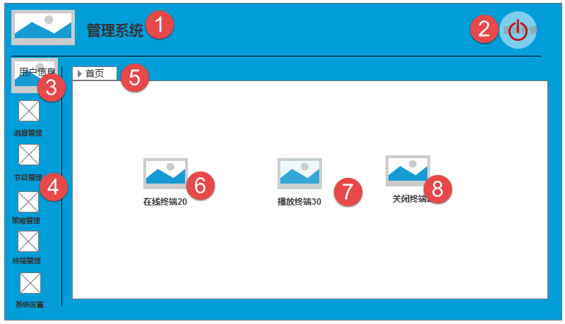

界面说明
- 界面名称：登录后首页
- 概述：实现系统用户的登录后，显示的系统界面，包含了页面头信息、用户信息、功能导航栏、密码修改、系统退出、首页（终端运行状态的信息）终端运行的状态，包含：节目播放终端数量、无节目运行终端数量、系统关闭终端数量。
- 界面类型：非modal界面；非固定尺寸。
- 进入途径：使用浏览器（IE），用户名、密码验证通过后进入系统主页面。
- 特殊考量：此界面为内网终端后台界面，无特殊处理。
控件说明
序号 | 名称 | 类型 | 格式 | 默认 | 必填 | 事件 | 备注
1 | 系统名称 | 图片 | Jpg |  |  | 无
2 | 退出系统 | 图片 | Jpg |  |  | Click：点击退出系统 | 系统退出的时候给出提示
3 | 用户信息 | 图片文字 | Label |  |  | 无 | 显示一个头像，用户名称，用户的角色
4 | 功能菜单 | 图片+文字 | Label |  |  | Click：点击打开相应查询页面 | 共有5个菜单：消息管理、节目管理、策略管理、终端管理、系统管理，点击前四个菜单显示每个的查询页面
5 | 首页 | 中文 | Tab | 首页 |  | Click：点击显示首页页面
6 | 在线终端 | 图片+文字 | Label | 0 |  | Click：点击显示终端列表 | 系统启动并且正常在线的终端数量
7 | 展示终端 | 图片+文字 | Label | 0 |  | Click：点击显示终端列表 | 正在播放节目的终端数量
8 | 关闭终端 | 图片+文字 | Label | 0 |  | Click：点击显示终端列表 | 系统不在线的终端
9
10
11

消息管理

消息查询

界面图片
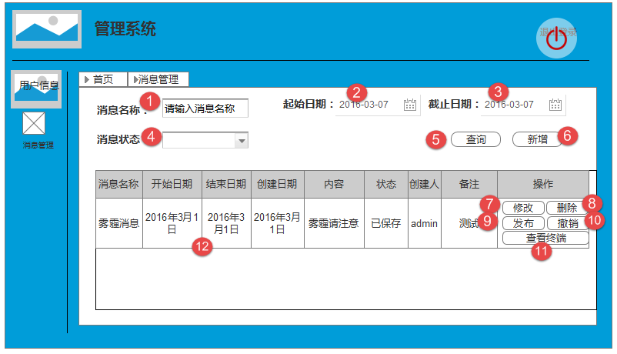

界面说明
- 界面名称：消息管理
- 概述：实现系统对推送到前台的消息管理，消息包含了增、删、改、查，以及消息发布和撤销，小心的发布，需要选择消息的播放策略。推送到前台以后，消息会按照策略进行播放，已跑马灯的方式在终端的顶部显示。消息的状态见3.4 消息状态定义
- 界面类型：非modal界面；非固定尺寸。
- 进入途径：使用浏览器（IE），消息管理菜单。
- 特殊考量：此界面为内网管理界面，无特殊考量。
控件说明
序号 | 名称 | 类型 | 格式 | 默认 | 必填 | 事件 | 备注
1 | 消息名称 | Textbox | 中文 | 空 | 否 | 无 | 模糊查询
2 | 起始时间 | Datetime | 中文 | 当前时间 | 否 | Click：点击选择时间，查询的是创建时间 | 年月日时分秒
3 | 结束时间 | Datetime | 中文 | 当前时间 | 否 | Click：点击选择时间，查询的是创建时间 | 年月日时分秒，消息在结束
4 | 消息状态 | Select | 中文 | 全部 | 否 | 点击下拉选择 | 见3.4：消息状态定义
5 | 查询 | Button | 中文 | 查询 |  | Click：查询符合条件的消息 | 消息名称是模糊查询
6 | 新增 | Button | 中文 | 新增 |  | Click：打开新增页面
7 | 修改 | Button | 中文 | 修改 |  | Click：打开编辑页面 | 使用新增页面，带入已经保存的数据，智能修改未发布的消息
8 | 删除 | Button | 中文 | 删除 |  | Click：删除消息 | 逻辑删除，给出删除提示框
9 | 发布 | Button | 中文 | 发布 |  | Click：发布消息，弹出终端选择框 | 弹出终端显示框，在显示框中添加终端，并发布。
10 | 撤销 | Button | 中文 | 撤销 |  | Click：已经发布的消息进行撤销 | 消息撤销，完成后在所有发布的终端上都不在播放，撤销后状态变为：未发布
11 | 查看终端 | Button | 中文 | 查看终端 |  | Click：点击查看终端列表 | 显示此消息发布后的终端列表，未发布的是空白
12 | 开始时间  截止时间 | Datetime | 中文 |  |  |  | 消息在未发布的状态，这两项是空白的

消息新增

界面图片
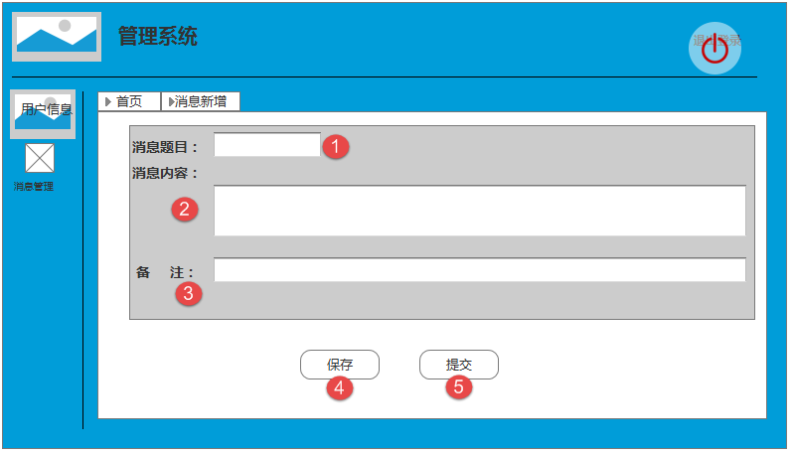

界面说明
- 界面名称： 消息新增
- 概述： 添加消息的内容，只有文字，添加完成以后，可以进行保存，也可以提交，保存以后的能够修改，提交后不能被修改。
- 界面类型：非modal界面；非固定尺寸。
- 进入途径：使用浏览器（IE），消息管理菜单，消息新增页面按钮。
- 特殊考量：此界面为内网管理界面，无特殊考量。
- 说明:5提交没有了，只进行保存，消息不再进行提交操作，概述进行了调整
控件说明
序号 | 名称 | 类型 | 格式 | 默认 | 必填 | 事件 | 备注
1 | 消息题目 | Textbox | 中文 |  | 是 | 无
2 | 消息内容 | Textbox | 中文 |  | 是 | 无
3 | 备注 | Textbox | 中文 |  | 否
4 | 保存 | Button | 中文 |  |  | Click：点击保存填写的内容 | 状态变为：待提交
5 | 提交 | Button | 中文 |  |  | Click：点击提交 | 状态变为：未发布

消息删除

界面图片
见消息管理页面 说明：8

界面说明
- 界面名称： 消息查新
- 概述：在消息列表中，删除已经存在的小心，可以被删除的消息的状态由：已保存、未发布。
- 界面类型：非modal界面；非固定尺寸。
- 进入途径：使用浏览器（IE），消息管理菜单。
- 特殊考量：重点关注可以被删除消息状态

消息修改

界面图片
见消息管理页面 说明：7

界面说明
- 界面名称： 消息修改
- 概述： 对已经保存的消息内容进行修改，可以修改的状态，只有：已保存
- 界面类型：非modal界面；非固定尺寸。
- 进入途径：使用浏览器（IE），消息查询页面进入，调用消息新增页面的样式没带入数据。
- 特殊考量： 关注可以修改的消息状态。

消息发布

界面图片
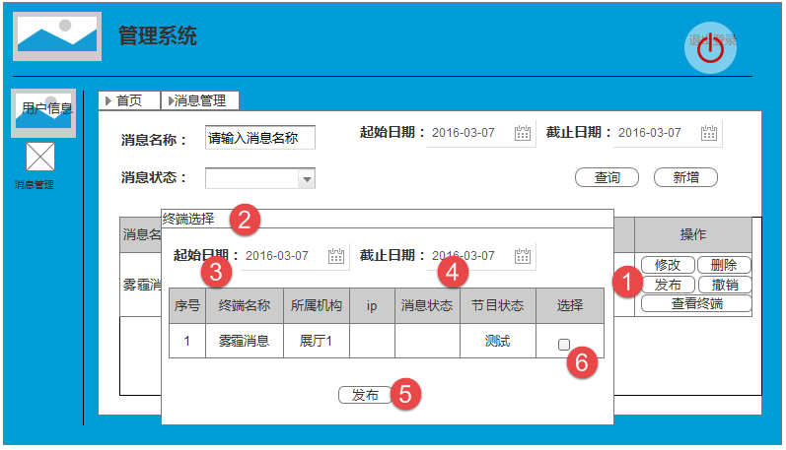

界面说明
- 界面名称： 消息发布
- 概述： 对已经提交的消息进行发布到指定的终端上，并且可以设定开始时间和结束时间，对终端进行多选，终端列表显示的内容包含：序号、终端名称、终端机构（展厅）、终端IP、消息状态、节目状态。
- 界面类型：非modal界面；非固定尺寸。
- 进入途径：使用浏览器（IE），消息查询页面，点击发布，弹出显示框，可以多选择发布的终端列表，终端列表显示终端ip，终端所在部门或者展厅，跑马灯的滚动展示。在发布中的消息，后面具有查看终端列表的按钮。 未发布的消息终端列表为空白
- 特殊考量：多选和指定结束时间。
控件说明
序号 | 名称 | 类型 | 格式 | 默认 | 必填 | 事件 | 备注
1 | 发布 | Button | 中文 |  |  | Click：点击发布弹出终端选择窗体
2 | 终端选择 | 弹出窗 |  |  |  |  | 右上角有关闭按钮
3 | 开始日期 | Datetime | 中文 |  |  | 点击选择日期 | 年月日时分秒
4 | 结束日期 | Datetime | 中文 |  |  | 点击选择日期 | 年月日时分秒
5 | 发布 | Button | 中文 |  |  | Click：点击后就发布成功
6 | 选择框 | Checkbox | 中文 |  |  | 选中后就将消息在终端发布 | 复选框

消息终端

界面图片
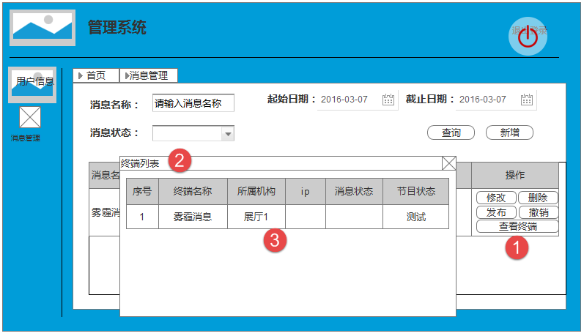

界面说明
- 界面名称： 消息查询-终端
- 概述： 对已经已经发布的消息，可以查看终端的列表。
- 界面类型：非modal界面；非固定尺寸。
- 进入途径：在发布中的消息，后面具有查看终端列表的按钮。 未发布的消息终端列表为空白
- 特殊考量：多选和指定结束时间。
控件说明
序号 | 名称 | 类型 | 格式 | 默认 | 必填 | 事件 | 备注
1 | 查看终端 | Button | 中文 |  |  | Click：点击打开这个消息发布的终端列表
2 | 终端列表 | 窗体 | 中文
3 | 列表展示 | 窗体 | 中文

消息撤销

界面图片
见消息管理页面 说明：11

界面说明
- 界面名称： 消息撤销
- 概述： 对发布中的消息，进行撤销操作。
- 界面类型：非modal界面；非固定尺寸。
- 进入途径：使用浏览器（IE），消息查询页面，点击撤销，弹出确定框，确定和取消。
- 特殊考量：进行提示。

节目管理

节目查询

界面图片
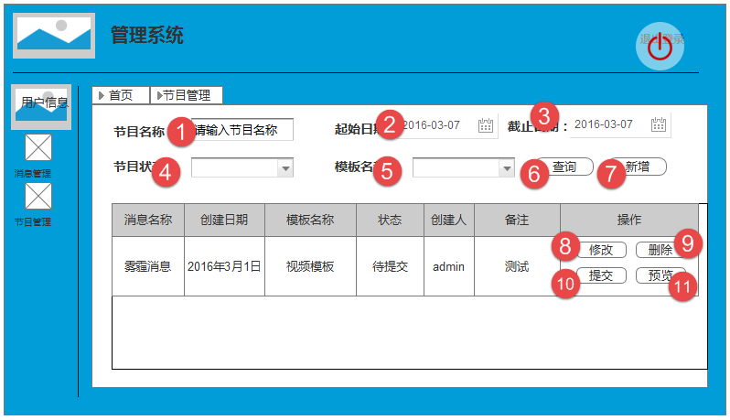

界面说明
- 界面名称：节目查询
- 概述：对节目单的操作，都在这个页面作为进口，负责节目新增、查询、删除、修改，本页面以列表的方式进行，显示的内容包含了：节目名称、模板类型、节目状态、创建人、创建时间、备注。查询条件，包含了：节目名称、模板类型、节目状态、创建时间段。
- 界面类型：非modal界面；非固定尺寸。
- 进入途径：在左侧菜单列表。
- 特殊考量：节目的新增、查询、修改、删除都在这个页面进入。
控件说明

# | 名称 | 类型 | 格式 | 默认 | 必填 | 事件 | 备注
1 | 节目名称 | Textbox | 中文 | 空 |  | 无
2 | 起始时间 | Datetime | 中文 | 当前时间 |  | 选择时间
3 | 截止时间 | Datetime | 中文 | 当前时间 |  | 选择时间
4 | 节目状态 | Select | 中文 | 全部 |  | 下拉选择节目的状态 | 建3.4状态定义
5 | 模板名称 | Select | 中文 | 全部 |  | 下拉选择节目的状态
6 | 查询 | Button | 中文 |  |  | 点击查询符合条件的节目 | 节目的名称要模糊查询
7 | 新增 | Button | 中文 |  |  | 点击打开节目新增页面
8 | 修改 | Button | 中文 |  |  | 点击打开修改页面 | 采用新增页面打开，带入保存的数据
9 | 删除 | Button | 中文 |  |  | 点击删除，删除节目 | 在策略中的界面不能被删除
10 | 提交 | Button | 中文 |  |  | 点击提交， | 终端变为已提交不能编辑，可以被删除
11 | 预览 | Button | 中文 |  |  | 点击调用终端的显示窗体 | 可以在服务端播放

节目新增
界面图片
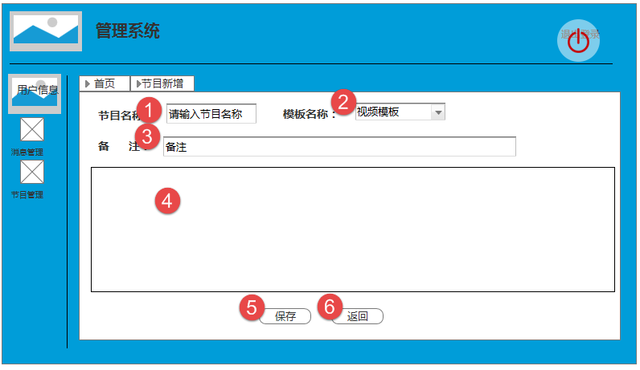
界面说明
- 界面名称： 节目查询-节目新增
- 概述：制作要播放的节目，包含的节目的名称，节目模板选择，然后在模板中指定使用的文件内容 ，在新增节目的页面，具有保存按钮，保存后状态变为“已保存”，可以进行编辑，可以删除，不能被添加到策略中。
- 界面类型：非modal界面；非固定尺寸。
- 进入途径：在左侧列表结构节目制作菜单。
- 特殊考量：选择默认的模板，我们自己提前预制好模板。
控件说明

# | 名称 | 类型 | 格式 | 默认 | 必填 | 事件 | 备注
1 | 节目名称 | Textbox | 中文 | 空 | 是 | 无
2 | 模板名称 | Select | 中文 | 空 | 是 | 下拉选择模板类型 | 视频模板、图片模板、文字模板、混合模板
3 | 备注 | Textbox | 中文 | 空 | 否 | 无
4 | 模板内容 |  | 中文 |  | 是 |  | 取模板的内容
5 | 保存 | Button | 中文 |  |  | 点击保存编辑的节目信息 | 状态为待提交，可以编辑和删除
6 | 返回 | Button | 中文 |  |  | 返回节目查询列表

节目预览
界面图片

见节目查询 ：10

界面说明
- 界面名称： 节目查询-节目预览
- 概述：通过节目查询页面进入，在每个保存、提交、策略中的节目后面都有一个预览的按钮，点击这个按钮，可以对节目进行预览，就像在终端播放一样。
- 界面类型：非modal界面；非固定尺寸。
- 进入途径：在节目查询列表中，每个节目后面具有“预览”功能按钮。
- 特殊考量：预览的效果和终端播放一样

节目删除
界面图片

见节目查询 ：9

界面说明
- 界面名称： 节目查询-节目删除
- 概述：删除已经做得节目，可以删除的节目为：已保存、已提交。不能删除的节目状态：策略中
- 界面类型：非modal界面；非固定尺寸。
- 进入途径：在节目查询列表中，每个节目后面具有“预览”功能按钮。
- 特殊考量：删除节目的时候，做弹框提示，点击“确定”可以删除，“取消”不删除。
控件说明

节目编辑
界面图片

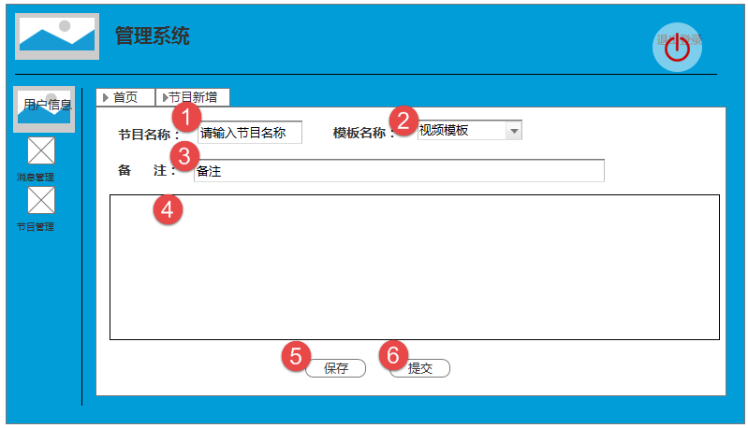

界面说明
- 界面名称： 节目查询-节目编辑
- 概述：对已保存的节目进行编辑处理，可以编辑的节目只有状态为：已保存。
- 界面类型：非modal界面；非固定尺寸。
- 进入途径：在节目查询列表中，每个节目后面具有“编辑”功能按钮。
- 特殊考量：无。

节目提交
界面图片

见节目查询 10

界面说明
- 界面名称： 节目查询-提交
- 概述：对已保存的节目进行编辑处理，可以编辑的节目只有状态为：已保存。
- 界面类型：非modal界面；非固定尺寸。
- 进入途径：在节目查询列表中，每个节目后面具有“提交”功能按钮。
- 特殊考量：提交后节目状态变“已提交”，不可以编辑可以删除，可以被添加到策略中。提交的时候验证，模板中的内容不能为空，做弹框提示，点击“确定”可以提交，“取消”不提交。

策略管理

策略查询

界面图片
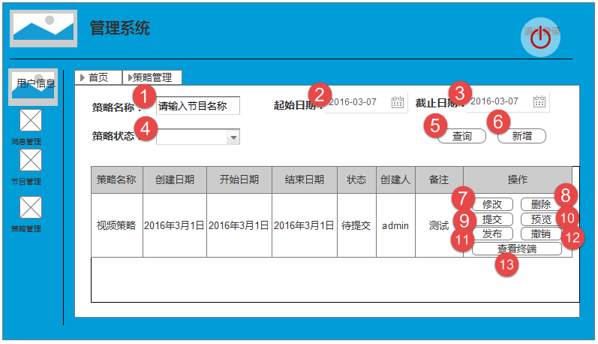

界面说明
- 界面名称：策略查询
- 概述：对播放节目时间和终端进行编制的一个功能，在一个策略中包含多个节目，指定每个节目的播放时间段，为时分秒，顺序播放，每个两个相邻的时间段必须是近邻的。如果节目时长超过在指定的时间段，则循环播放。每个策略的节目列表也进行顺序播放。显示策略查询界面，查询条件：策略名称、策略状态、创建时间段。按钮具有：查询 新增。策略的显示列表显示表头：策略名称、策略状态、创建时间、创建人。策略的操作具有：编辑、删除、提交、发布、撤销、预览。
- 界面类型：非modal界面；非固定尺寸。
- 进入途径：使用浏览器（IE），用户名、密码，验证通过后进入系统主策略查询页面。
- 特殊考量：无。
控件说明
序号 | 名称 | 类型 | 格式 | 默认 | 必填 | 事件 | 备注
1 | 策略名称 | Textbox | 中文 | 空 | 否 | 无
2 | 起始时间 | Datetime |  | 当前 |  | 点击选择时间
3 | 截止时间 | Datetime |  | 当前 |  | 点击选择时间
4 | 策略状态 | Select | 中文 | 全部 |  | 选择状态
5 | 查询 | Button | 中文 |  |  | 点击查询 | 对策略的名字模糊查询
6 | 新增 | Button | 中文 |  |  | 点击打开新增页面
7 | 修改 | Button | 中文 |  |  | 点击打开修改页面 | 调用新增页面，带入数据
8 | 删除 | Button | 中文 |  |  | 点击删除策略 | 只能删除未发布或者待提交状态的
9 | 提交 | Button | 中卫 |  |  | 点击提交 | 状态改变，不能编辑，可删除，可以发布
10 | 预览 | Button | 中文 |  |  | 点击在服务端调用终端服务
11 | 发布 | Button | 中文 |  |  | 点击打开终端列表 | 多选，并设定播放的日期段
12 | 撤销 | Button | 中文 |  |  | 点击将正在播放的策略撤销
13 | 查看终端 | Button | 中文 |  |  | 点击显示策略发布的终端列表

策略新增

界面图片
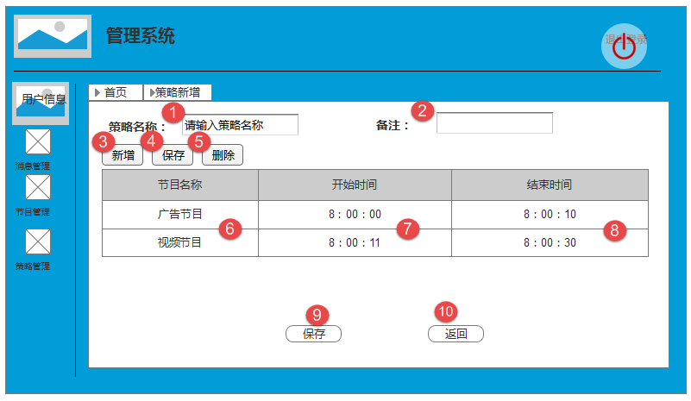

界面说明
- 界面名称：策略查询-新增
- 概述：对终端播放策略进行增加，新增的内容包含了节目的列表，设定每个节目播放的开始时间和结束时间，上一个节目的结束时间和下一个节目的开始时间要衔接，不能留空白时间。
- 界面类型：非modal界面；非固定尺寸。
- 进入途径：使用浏览器（IE），用户名、密码、验证通过后进入系统主页面。
- 特殊考量：此界面为外网公共界面，菜单显示由权限控制，显示用户具有权限的。
控件说明
序号 | 名称 | 类型 | 格式 | 默认 | 必填 | 事件 | 备注
1 | 策略名称 | Textbox | 中文 | 空 | 是 | 无
2 | 备注 | Textbox | 中文 | 空 | 否 | 无
3 | 新增 | Button | 中文 |  |  | Click：添加一行记录
4 | 保存 | Button | 中文 |  |  | Click：保存增加的节目信息
5 | 删除 | Button | 中文 |  |  | Click：删除一行节目
6 | 节目名称 | Select | 中文 | 空 | 是 | 点击选择已经提交的节目 | 点击后是个列表，可以选择节目的名称
7 | 开始时间 | Time | 中文 |  | 是 | 点击选择时分秒
8 | 结束时间 | Time | 中文 |  | 是 | 点击选择时分秒 | 结束时间必须在开始时间后面
9 | 保存 | Button | 中文 |  |  | Click：保存策略的信息
10 | 返回 | Button | 中文 |  |  | Click：返回策略查询列表

策略预览

界面图片
见策略查询—预览 10

界面说明
- 界面名称：策略查询-预览
- 概述：对列表中的状态进行预览，显示的效果和在终端显示的一样，按照的策略制作的节目播放顺序和播放时间进行播放。
- 界面类型：通过策略的列表进行播放，预览的时候调用终端显示的功能进行播放
- 进入途径：策略查询页面的的策略列表，在后面显示预览的按钮
- 特殊考量：此界面为内网公共界面，无特殊要求。

策略提交

界面图片
见策略查询—提交 9

界面说明
- 界面名称：策略查询-提交
- 概述：对是“已保存”状态的策略进行，提交的操作，提交后，改变为“未发布”，不能进行修改，可以进行删除。
- 界面类型：非modal界面；非固定尺寸。
- 进入途径：策略查询列表，点击后面的提交按钮。
- 特殊考量：提交的操作需要进行确认，做弹框提示，点击“确定”可以提交，“取消”不提交。

策略编辑

界面图片
见策略查询—修改7

界面说明
- 界面名称：策略查询-编辑
- 概述：通过策略编辑，实现的是对“已保存”状态的策略，进行编辑，其他状态的不能进行编辑。
- 界面类型：非modal界面；非固定尺寸。
- 进入途径：使用策略列表，点击每个策略后面的“编辑”按钮进入，新增的页面，页面的内容带入已经保存的信息。
- 特殊考量：此界面为外网公共界面，菜单显示由权限控制，显示用户具有权限的。

策略删除

界面图片
见策略查询-删除

界面说明
- 界面名称：策略查询-删除
- 概述：对策略进行删除的操作，能被删除的策略的状态包含：已保存、未发布。
- 界面类型：非modal界面；非固定尺寸。
- 进入途径：策略查询列表，点击“删除”按钮。
- 特殊考量：删除策略的时候，做弹框提示，点击“确定”可以删除，“取消”不删除。

策略发布

界面图片
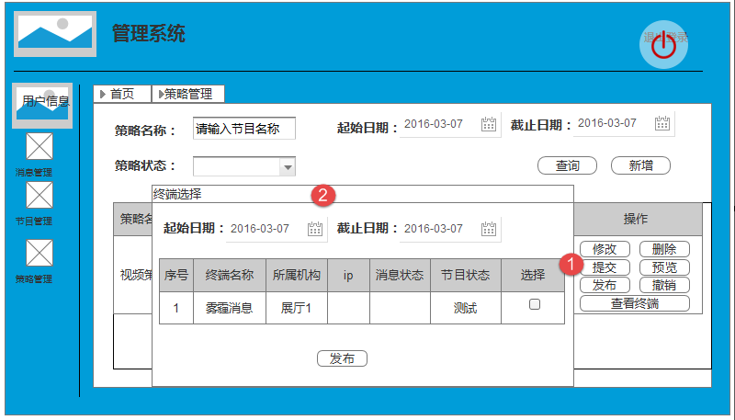

界面说明
- 界面名称：策略查询-发布
- 概述：对已经提交的策略进行发布到指定的终端，弹框显示终端的列表，进行多选，列表显示，终端名称、终端ip，终端的所属展厅或者部门，可以设定具有播放的开始日期 和 结束日期。。发布中终端的策略 不能进行删除。发布具有弹框提示，“确定”和“取消”
- 界面类型：非modal界面；非固定尺寸。
- 进入途径：策略查询列表，在每个策略后面具有发布按钮。
- 特殊考量：终端是多选，可以。

策略终端

界面图片

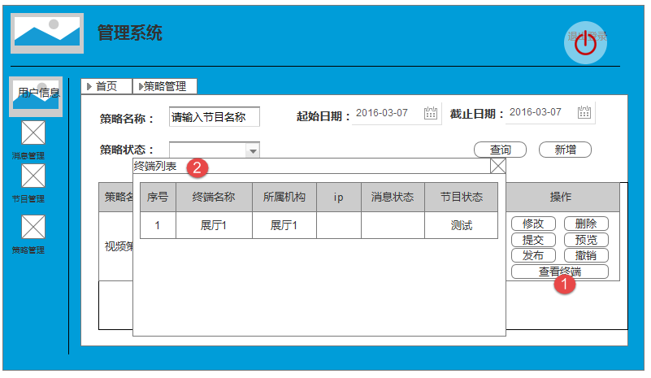
界面说明
- 界面名称： 策略查询-终端
- 概述： 对已经已经发布的策略，可以查看终端的列表。
- 界面类型：非modal界面；非固定尺寸。
- 进入途径：在发布中的策略，后面具有查看终端列表的按钮。 未发布的消息终端列表为空白
- 特殊考量：已保存、未发布的策略状态的策略列表都是空白。

策略撤销

界面图片

见策略查询-撤销12
界面说明
- 界面名称：策略查询-撤销
- 概述： 对发布中的策略，进行撤销操作。
- 界面类型：非modal界面；非固定尺寸。
- 进入途径：使用浏览器（IE），策略查询页面，点击撤销，弹出确定框，确定和取消。
- 特殊考量：进行提示。

终端管理

终端查询
界面图片

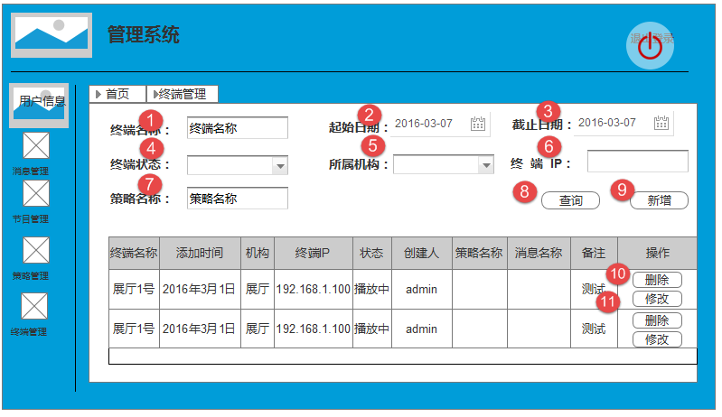

界面说明
- 界面名称：终端查询
- 概述：对系统存在的终端进行查询，查询的条件，包含了：终端名称、终端ip、终端展厅。按钮具有“查询”和“新增”按钮，终端的列表显示内容包含：终端名称、终端ip，终端展厅、添加人，添加时间、以及操作，操作中包含：编辑、删除、查看策略、查看消息。
- 界面类型：非modal界面；非固定尺寸。
- 进入途径：终端管理-终端查询。
- 特殊考量：所有的终端操作的入口。
控件说明
# | 名称 | 类型 | 格式 | 默认 | 必填 | 事件 | 备注
1 | 终端名称 | Textbox | 中文 | 空 | 否 | 无
2 | 起始日期 | Datetime | 中文 | 当前 | 否 | 无
3 | 截止日期 | Datetime | 中文 | 当前 | 否 | 无
4 | 终端状态 | Select | 中文 | 全部 | 否 | 无
5 | 所属机构 | Select | 中文 | 空 | 否 | 无
6 | 终端IP | Textbox | 中文 | 空 | 否 | 无
7 | 策略名称 | Textbox | 中文 | 空 | 否 | 无
8 | 查询 | Button | 中文 |  |  | Click：模糊查询
9 | 新增 | Button | 中文 |  |  | Click：打开设备新增页面
10 | 删除 | Button | 中文 |  |  | 删除终端 | 一定要有弹框提示
11 | 修改 | Button | 中文 |  |  | Click：跳转到新增也页面，带入数据

终端新增
界面图片

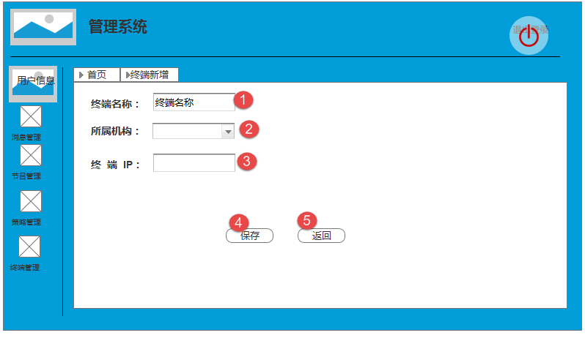

界面说明
- 界面名称：终端查询-终端新增
- 概述：对终端的信息进行新增，新增终端信息，包含：终端名称、终端ip、终端展厅，全部是必填项，包含了“保存”和“返回”按钮，保存的时候，自动写创建人（当前用户）、创建时间（当前时间），返回按钮，会回到查询列表。
- 界面类型：非modal界面；非固定尺寸。
- 进入途径：在终端查询页面-点击“新增”进入。
- 特殊考量：只要是保存的终端就可以被发布策略或者消息。
控件说明
# | 名称 | 类型 | 格式 | 默认 | 必填 | 事件 | 备注
1 | 终端名称 | Textbox | 中文 | 空 |  | 无
2 | 所属机构 | Select | 中文 | 空 |  | 无
3 | 终端IP | Textbox | 中文 | 空 |  | 无
4 | 保存 | Button | 中文 |  |  | Click：保存填写的信息 | 自动写入创建时间，创建人
5 | 返回 | Button | 中文 |  |  | Click：返回查询页面

终端编辑

界面图片

建查询页面-修改

界面说明
- 界面名称：终端编辑
- 概述：对终端的信息进行编辑。
- 界面类型：非modal界面；非固定尺寸。
- 进入途径：终端查询，在终端列表中，添加终端编辑的按钮。
- 特殊考量：播放策略或者消息的终端可以编辑。

终端查看

界面图片

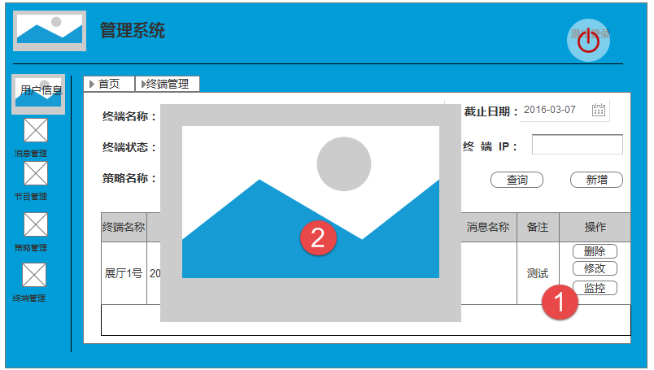
界面说明
- 界面名称：终端管理-终端监控
- 概述：对当前终端的播放信息进行截屏查看，点击“监控”按钮，向终端发送截屏命令，终端截屏后将图片，发回服务端，展示出来，图片命名见：3.6 文件命名规则
- 界面类型：非modal界面；非固定尺寸。
- 进入途径：终端查询，在终端列表中，监控按钮。
- 特殊考量：无。
- 控件说明
# | 名称 | 类型 | 格式 | 默认 | 必填 | 事件 | 备注
1 | 监控 | Button | 中文 | 监控 | 否 | Click：向终端发送截屏命令
2 | 图片 | Jpg | 中文 | 当前 | 否 | 无

终端删除

界面图片

见查询页面-删除

界面说明
- 界面名称：终端查询-删除
- 概述：删除系统中的终端信息
- 界面类型：非modal界面；非固定尺寸。
- 进入途径：终端查询-在终端列表测操作中具有删除操作。
- 特殊考量：删除终端的时候，做弹框提示，点击“确定”可以删除，“取消”不删除。在播放策略或者消息的终端可以删除。

系统管理

区域管理

界面说明
- 界面名称： 区域管理
- 概述：系统内部的区域类型，确定机构，人员的区域，但是可以在设备管理中使用，作为区分终端的展厅。
- 界面类型：非modal界面；非固定尺寸。

机构管理

界面说明
- 界面名称： 机构管理
- 概述：系统的机构的建设和分配角色权限使用。
- 界面类型：非modal界面；非固定尺寸。

用户管理

界面说明
- 界面名称： 用户管理
- 概述：对系统的用户进行管理，包含了增删改查。
- 界面类型：非modal界面；非固定尺寸。

角色管理

界面说明
- 界面名称： 角色管理
- 概述：提供角色管理功能，控制不同的角色具有不同的权限。
- 界面类型：非modal界面；非固定尺寸。
- 进入途径：在系统用户列表中，点击“角色管理”按钮进入。
- 特殊考量：此界面仅有“角色管理”权限的用户有权限进來。
控件说明

日志管理
界面图片

界面说明
- 界面名称： 日志管理
- 概述：系统的操作日志
- 界面类型：非modal界面；非固定尺寸。
- 特殊考量：此界面为内网界面，菜单显示由权限控制，显示用户具有权限的。

外部接口设计

外部接口设计

用户接口
在用户界面部分，根据需求分析的结果，用户需要一个用户友善界面。在界面设计上，应做到简单明了，易于操作，并且要注意到界面的布局，应突出的显示重要以及出错信息。外观上也要做到合理化。
总的来说，系统的用户界面应作到可靠性、简单性、易学习和使用。

硬件接口
无。

软件接口

数据库接口
接口模块 | 接口方式 | 说明 | 数据获取方式
数据库 | 通过程序进行连接 | 本系统使用Ibatis接口连接数据库。 | 系统主动抓取

系统采用MySQL作为系统数据库，目的如下：
- 保证海量数据的稳定存储及后期在数据量快速增长的情况提供稳定的数据支持。
- 产品本身提供成熟的双机热备方案。

通信安全
集时通讯系统与各应用系统之间的数据传输过程中采用信息加密传输方式，保证信息在传输过程中的安全性，具体加密算法选型将在后续进行设计。

内部接口设计
系统中，各个模块之间的接口，使用导入 java类的方式，将各种接口加入到应用模块中，供程序调用。
1. 项目显示接口：显示三者名称；且选择前者后，下一级会随着和前者的关系进行筛选显示。

6．系统数据结构

6.1逻辑结构设计要点
基础设置采用标准数据库范式设计。

6.2数据结构与模块的关系
可采用矩阵图形式, 并规定以下符号：
C 创建 U 更新 R 读出使用

8．非功能性设计

8.1可用性

8.2可扩展性
系统采用模块化设计方式，每一个功能对应于一个独立的模块，模块间不耦合，通过增加模块的方式对功能进行扩展。
硬件扩展
当系统数据量和访问量增大而导致系统配置不能满足要求时，通过增加服务器内存，硬盘或者增加服务器台数的方式扩展硬件。

8.3可管理性
根据用户需要，搭建权限管理框架结构，为系统采用基于角色的权限控制（RBAC）模式保证账号的可管理性。

8.4可恢复性
一、定期定时备份数据库。

8.5性能设计
根据用户需要，使用存储过程方式进行大数据的汇总及查询，保证客户相关的操作能控制在10s以内完成处理并响应。

8.6安全性
为了满足系统安全性需求，针对不同用户登录系统主要从以下几个方面采取安全策略。
一、登录验证：任何用户进入系统必须通过用户名，密码验证，不允许未登录用户浏览，使用系统功能。
二、权限控制：不同角色的账号可访问的功能菜单不一样，数据级权限保证了用户看到某些的关键数据列表也不一样。

9．重用性分析
经过分析，没有重用性部分。

